Ⅶ. 小学校でな物 MGA KINAKAILANGANG GAMIT SA ELEMENTARYANG PAARALAN
お子さんがへ入る事が決まったら、学校生活や学習に必要な準備をしましょう。
下記をにしてお子さんの学校に合わせて準備して下さい。
Bilhin ang mga kinakailangang kagamitan sa paaralan bago magsimula ang pasukan. Maaari mong makita ang mga karaniwang gamit na kailangan sa mga sumusunod na listahan. Depende sa mga paaralan, ang mga kinakailangang gamit ay maaaring magkakaiba. Tiyaking suriin ang listahan ng paaralan kung saan papasok ang iyong anak.
a) 服装と Mga pananamit at personal na gamit
- 服装：あまりにならないような動きやすい服装、体育のある日に体操服を使います。
Mga Damit: Magsuot ng mga kumportableng damit na madaling makagagalaw. Kapag mayroong klase ng P.E., isinusuot ang TAISOU FUKU (P.E. uniform).
- 赤白帽 Pula/Puti na sombrero (KOHAKU BOUSHI o AKASHIRO BOUSHI)
- 上履き入れ Lalagyan para sa panloob na sapatos (UWABAKI IRE)
- 上履き Panloob na sapatos (UWABAKI)
- 運動靴 Sapatos na pang-Athletic (UNDOUGUTSU) 学校へ時は走りやすい運動靴を履きます。
Kapag pumapasok sa paaralan, nagsusuot ng sapatos na pang-isport na madaling pantakbo.
- 名札 進級時や失した時は買う。入学式の日に配布される。
Ibibigay ang I.D. (NAFUDA), kapag lilipat na ng grado o mawala ito ay kailangan bumili ng sarili.
Sa araw ng seremonya sa pasukan matatanggap.
- ランドセル School backpack (RANDO SERU) Ang ilang mga paaralan ay tumutukoy sa kulay at o mga hugis.
- 手提げ Sub bag (TESAGUE BUKURO)

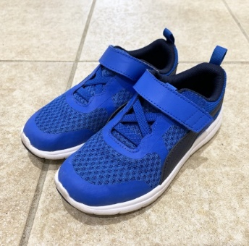
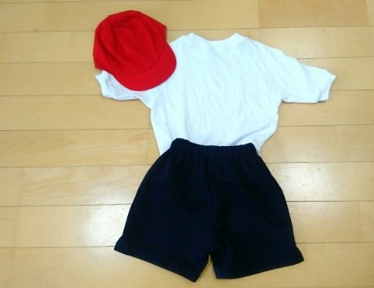
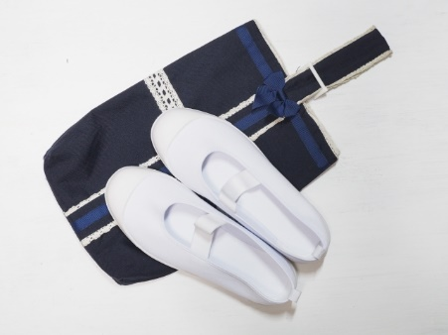
③
②
①
⑤

②
②

④

②

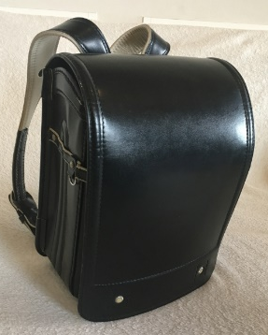
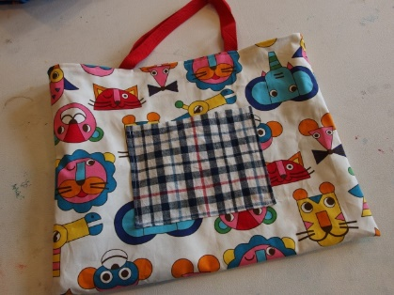
⑦

②
⑥

②
⑧

②
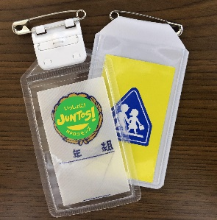

一般的にピアス・・化粧は禁止されています。
Pangkaraniwan na ipinagbabawal ang hikaw, perm ng buhok, at make-up.
などのながなは、にしてください。
Kung kailangan mo ng pagsasaalang-alang sa relihiyon tulad ng hijab, mangyaring kumunsulta sa paaralan.

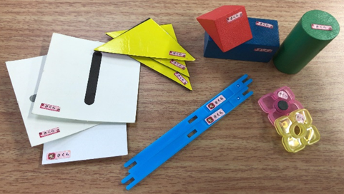
b) 学用品 Kagamitan sa paaralan
- 各教科書は配布されています。
Ang mga Textbook (KYOUKASHO) ay ibinibigay nang libre.
- 各科目のノート Mga notebook para sa bawat subject
算数セット Kahon ng tool ng Arithmetic (SANSUU SETTO)
一つ一つすべてにします。専用シールを文房具店やオンラインストアで注文すると便利です。Lagyan ng sariling pangalan ang lahat ng gamit. Maginhawa upang mag-order ng isang espesyal na sticker mula sa isang stationery store o online store.
文房具（筆箱、、消しゴム、定規 など） Regular na gamit ：case ng lapis, lapis, pambura, ruler, atbp.
お（はさみ、のり、セロテープ、ホッチキスなど）Tool kit case ：gunting, pandikit, scotch tape, stapler, atbp.
給食セット（ナプキン、、はし、マスク） Tool sa pagkain (KYUSHOKU SETTO)：
table napkin(NAPUKIN), kutsara, chopsticks(HASHI), maskara (MASUKU)
歯ブラシ、、巾着袋（sipilyo ng ngipin, tasa, drawstring bag）
ピアニカ Pianica (PIANIKA)
絵の具セット Paint set（ENOGUSETTO）
連絡帳、袋 Daily record notebook at plastic folder para lalagyan (RENRAKUCHO,RENRAKUBUKURO)

※新学期にクラスでまとめて買う事ができる物もあるので、学校のお知らせを読むようにして下さい！
Mayroong mga materyales na sabay na binibili ng buong klase, kaya tiyaking nabasa mo ang abiso (ulat) mula sa paaralan！
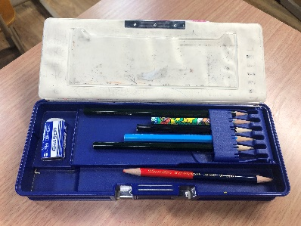
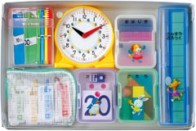
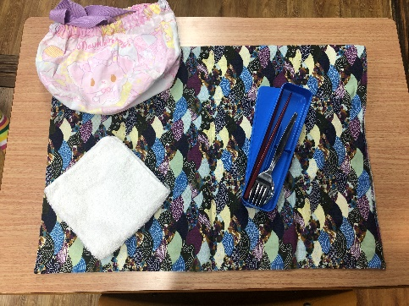
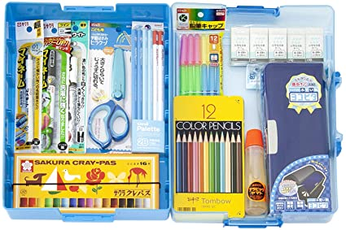
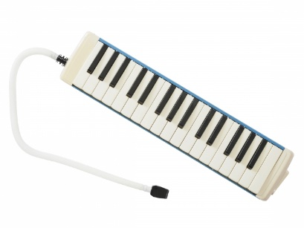
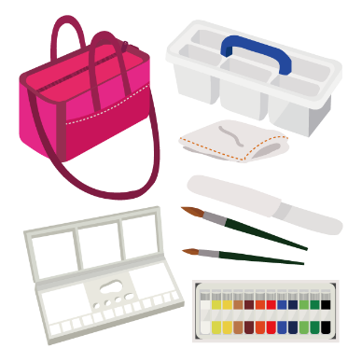

①

②
⑤
⑧
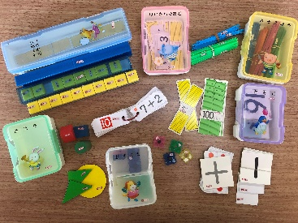

③
②
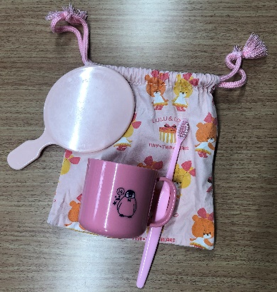
④

②

画像：AMAZON
⑥
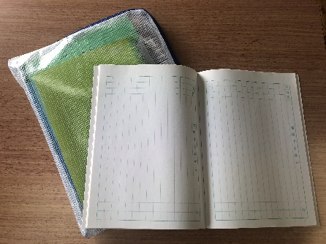
⑦

